PREAMPLIFICADOR DE MICRÓFONO
1.- INTRODUCCIÓN.
En un anterior artículo se describía la construcción de un preamplificador de micrófono con controles de graves y agudos, para poder corregir la respuesta de frecuencia en función de las características vocales del operador y de las características técnicas del micrófono empleado. Siguiendo las indicaciones de algunos lectores, en un posterior artículo, publicado en el mes de Marzo de 2002, se proponía la construcción de un ecualizador de cinco bandas, con lo que el control de la respuesta de frecuencia era más completo. Este ecualizador hace uso de un circuito integrado KA2223 y de 6 potenciómetros deslizantes. Algunos lectores me han indicado la dificultad o imposibilidad de obtener algunos de estos elementos. Por tanto, en el presente artículo se describe la construcción de un preamplificador con controles de graves, medios y agudos, construido con elementos comunes y que se pueden obtener fácilmente en los comercios de electrónica. Se trata de una solución intermedia entre el primer diseño, con solamente dos controles de tono y el segundo con cinco controles.
2.- DESCRIPCIÓN.
En la figura número uno podemos ver el esquema general del preamplificador. La señal de entrada se aplica a la primera etapa compuesta por el circuito integrado U1, TL071 y los componentes asociados. La ganancia de esta etapa se puede variar actuando sobre el potenciómetro ajustable P1, para adaptarse a la señal entregada por el micrófono. El factor de amplificación viene determinado por la relación entre la resistencia R1 y la combinación de la resistencia R4 y el potenciómetro P1, por lo que este factor puede variar desde 1 hasta más de 1000, pudiendo conectar en la entrada del preamplificador casi cualquier fuente de señal.
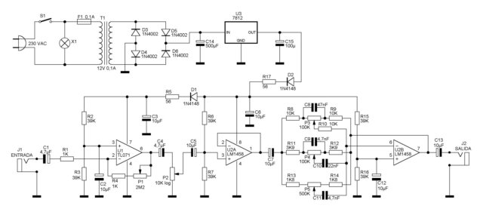
La entrada no inversora del integrado U1 está conectada al divisor formado por las resistencias R2 y R3, donde tenemos la mitad de la tensión de alimentación. Esta entrada está conectada a masa para la tensión alterna, mediante el condensador C2.
La señal de salida presente en la patilla número 6 se aplica al potenciómetro de volumen a través del condensador C4. La señal dosificada por este potenciómetro se aplica, mediante el condensador C5, a la entrada no inversora del integrado U2A. En este punto también tenemos un divisor de tensión para mantener dicha entrada a un valor de tensión que es la mitad de la tensión de alimentación.
Esta sección del integrado U2 está conectada como seguidor de tensión. La salida, patilla número 1, está conectada a la entrada inversora, patilla número 2. De esta manera, tenemos una alta impedancia de entrada, con lo que no cargamos en exceso al potenciómetro de volumen y una impedancia de salida muy baja para el buen funcionamiento de la siguiente etapa con los controles de tono.
La segunda mitad del integrado U2 recibe la señal a través del condensador C7. En la entrada no inversora, patilla número 5, tenemos el correspondiente divisor de tensión, para mantener esta entrada a la mitad de la tensión de alimentación y el condensador C12 para desacoplar esta entrada para la señal de alterna.
Entre la salida, patilla número 7 y la entrada inversora, patilla número 6 se encuentran los potenciómetros de control de tono y sus componentes asociados. El potenciómetro P3 regula la banda de los tonos graves, el potenciómetro P4 actúa sobre los tonos medios y el potenciómetro P5 controla la banda de los tonos agudos. La señal de salida presente en la patilla número 7 se aplica, a través del condensador C13 al conector de salida.
En la parte superior del esquema tenemos la fuente de alimentación. Un transformador con un secundario de 12 - 15 voltios cuya tensión de salida se aplica a un puente formado por los diodos D3, D4, D5 y D6. Esta tensión rectificada se filtra mediante el condensador C14 y se aplica al regulador U3, 7812. La tensión estabilizada alimenta los integrados U1 y U2 a través de los diodos D1 y D2. Los condensadores C15, C3 y C6 y las resistencias R5 y R17 desacoplan y filtran la línea de alimentación.
3.- CONSTRUCCIÓN
Para la construcción del preamplificador utilizaremos el circuito impreso cuyo diseño se puede ver en la figura número dos y cuyas medidas son 130 mm x 85 mm. En la figura número tres tenemos la disposición de los componentes sobre la placa de circuito impreso.
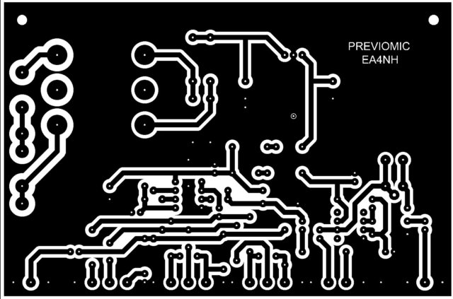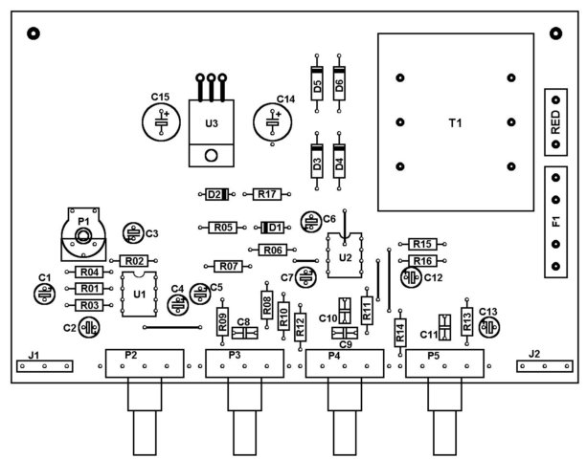
Los componentes necesarios para la construcción del preamplificador son los siguientes:
C01 | 4,7µF
C02 | 10µF
C03 | 10µF
C04 | 4,7µF
C05 | 10µF
C06 | 10µF
C07 | 10µF
C08 | 47nF
C09 | 4,7nF
C10 | 22nF
C11 | 4,7nF
C12 | 10µF
C13 | 10µF
C14 | 500µF
C15 | 100µF
D01 | 1N4148
D02 | 1N4148
D03 | 1N4002
D04 | 1N4002
D05 | 1N4002
D06 | 1N4002
F01 | 0,1A
J01 | Con. entrada
J02 | Con. salida
P01 | 2M2
P02 | 10K log.
P03 | 100K
P04 | 100K
P05 | 500K
R01 | 1K
R02 | 39K
R03 | 39K
R04 | 1K
R05 | 56
R06 | 39K
R07 | 39K
R08 | 10K
R09 | 10K
R10 | 10K
R11 | 3K9
R12 | 3K9
R13 | 1K8
R14 | 1K8
R15 | 39K
R16 | 39K
R17 | 56
S01 | Interruptor
T01 | 2x12
U01 | TL071
U02 | LM1458
U03 | 7812
X01 | LED
Una vez en posesión de la placa de circuito impreso y el resto de los componentes, procederemos al montaje del preamplificador. Como operación previa, realizaremos los cinco puentes señalados en la disposición de componentes. Para ello utilizaremos hilo desnudo de cobre, de un diámetro de 0,5 milímetros. A continuación soldaremos los componentes sobre el circuito impreso, comenzando por las resistencias, diodos, condensadores, etc. Para los dos circuitos integrados utilizaremos sendos zócalos que harán más fácil la puesta en funcionamiento o una posible reparación del preamplificador. En la figura número cuatro podemos ver el circuito impreso con todos los componentes soldados en su lugar correspondiente. El transformador de alimentación va soldado directamente sobre el circuito impreso. Si el modelo disponible no tiene los terminales a la misma distancia que los taladros de la placa, es posible su conexión mediante unos trozos de hilo desnudo.
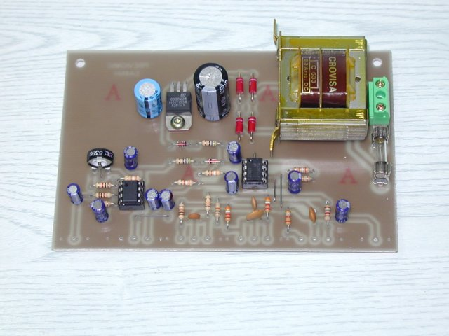
Los potenciómetros tienen los terminales preparados para la soldadura directa sobre el circuito impreso. Se pueden utilizar potenciómetros normales, soldándolos al circuito impreso mediante unos trozos de hilo desnudo.
En la figura número cinco se puede ver un detalle del conexionado de los potenciómetros. Si es posible, se utilizará un modelo con carcasa metálica. Esta carcasa va conectada a la masa del circuito impreso mediante un trozo de hilo desnudo. La figura número seis muestra el conexionado de los conectores de entrada y salida. En el prototipo se han utilizado conectores hembra para jack de 6,35 milímetros. El tipo de conector podrá variar en función de la utilización del preamplificador.
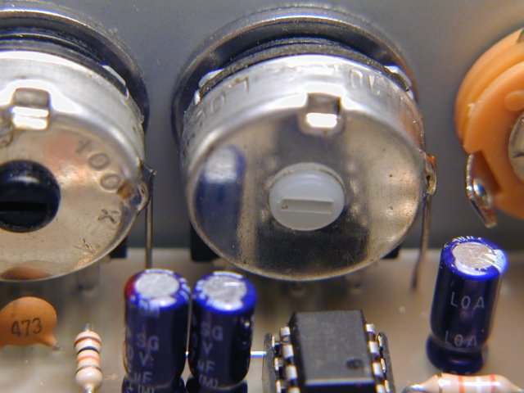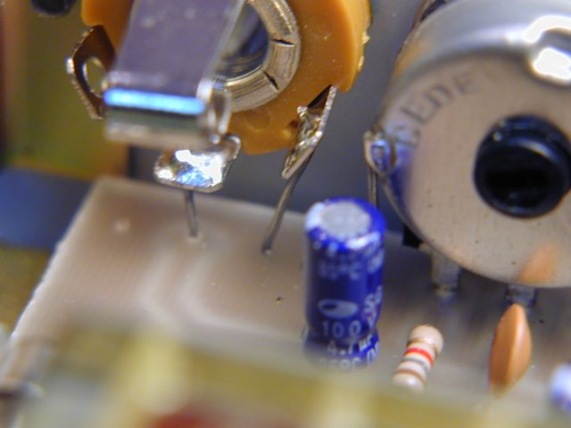
Para el montaje del preamplificador se ha utilizado una caja metálica cuyas dimensiones exteriores son 150 milímetros de ancho, 110 milímetros de fondo y 54 milímetros de alto, aproximadamente. Cualquier otro gabinete de medidas similares convendrá perfectamente. En la placa frontal se han realizado los taladros para la sujeción de los potenciómetros y los conectores de entrada y salida de señal. Las dimensiones de esta placa frontal y la situación de los taladros se puede ver en la figura número siete. Para dar una mejor presencia al preamplificador, se puede fijar sobre el frontal una plantilla cuyo diseño se puede ver en la figura número ocho. De esta forma quedan perfectamente identificados los diversos controles.
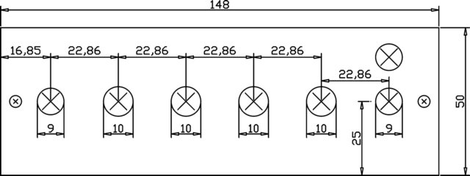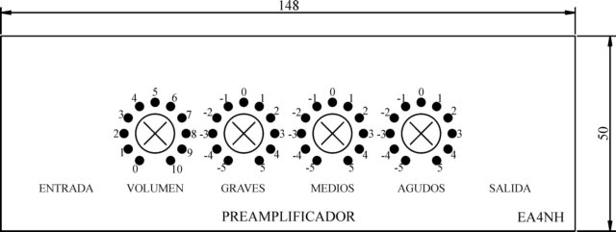
Montaremos el circuito impreso dentro de la caja metálica fijando los potenciómetros y conectores sobre el panel frontal. En el prototipo se ha colocado sobre la placa trasera el interruptor de encendido, ya que no había espacio suficiente en el panel frontal. Un diodo LED o cualquier otro tipo de indicador luminoso nos informará del encendido del preamplificador.
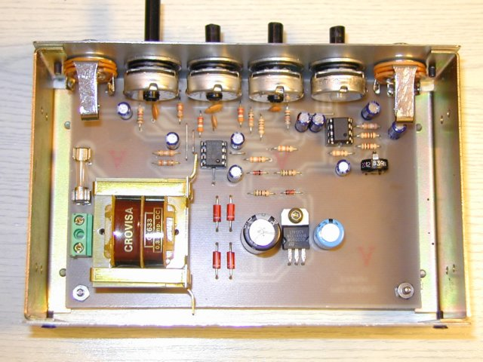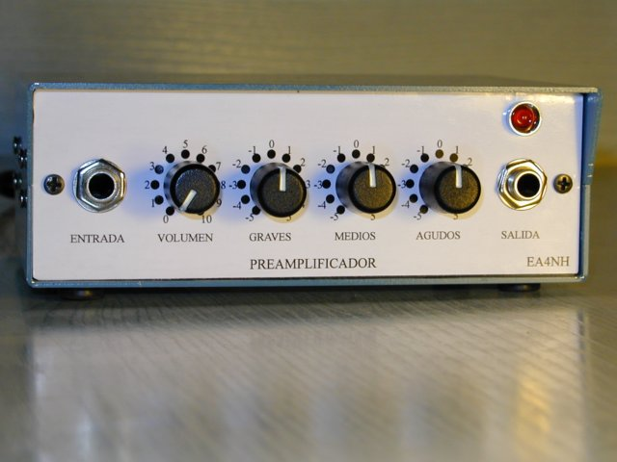
En la figura número nueve podemos ver el circuito impreso colocado en el interior de la caja metálica y en la figura número diez tenemos un aspecto del preamplificador terminado.
4.- PUESTA EN FUNCIONAMIENTO.
Antes de poner en funcionamiento el preamplificador, es conveniente realizar algunas operaciones previas, como son inspección ocular, medida de tensiones, etc. Realizaremos una cuidadosa inspección del montaje, comprobando que no haya malas soldaduras, cruces entre pistas, etc. Si todo parece correcto, conectaremos el preamplificador a la red, sin colocar los integrados en sus zócalos. Con el téster comprobaremos la tensión de salida del regulador U3, que debe ser de 12 voltios. Mediremos la tensión en las patillas números 7 y 8 de los integrados U1 y U2 respectivamente y comprobaremos su valor, que debe ser también de 12 voltios. En las patillas número 3 de U1 y patillas número 3 y 5 de U2 debemos tener una tensión de 6 voltios.
Si todo está bien, desconectaremos el preamplificador de la red y descargaremos los condensadores electrolíticos de la fuente de alimentación, conectando una resistencia de 100 ohmios a masa. Cuando la tensión haya bajado a un valor próximo a cero, podemos insertar los integrados U1 y U2 en sus zócalos correspondientes. Conectaremos de nuevo el preamplificador y repetiremos las medidas de tensiones. Los valores serán un poco más bajos debido a la caída de tensión en los diodos D1, D2 y las resistencias R5 R17.
Si se dispone de un generador de B.F. y un osciloscopio podemos comprobar el ajuste del potenciómetro P1, que regula la ganancia del paso de entrada y los márgenes de actuación de los potenciómetros de control de tono.
5.- RESUMEN.
En el presente artículo se describe la construcción de un preamplificador con controles de graves, medios y agudos, apto para su utilización como preamplificador-corrector en la estación de radio o en aplicaciones de baja frecuencia en general. En su construcción se han utilizado elementos comunes que se encuentran fácilmente en los comercios de electrónica. Su factor de amplificación es ajustable dentro de un margen muy amplio, por lo que podrá aceptar señales de entrada muy diversas.
El montaje descrito en el presente artículo no ha sido probado en grandes series y, por tanto, no se tiene certeza de que su funcionamiento sea 100% correcto. Solamente se describe la construcción y el funcionamiento del prototipo.
El autor no se hace responsable de posibles derechos de copia. La información para la realización de este montaje procede de diversas publicaciones, libros, revistas, etc., así cómo de los propios conocimientos del autor.
El autor no se hace responsable de posibles daños y/o perjuicios causados por la construcción y/o uso de este dispositivo, daños personales o muerte, daños a la propiedad, daños al medio ambiente, lucro cesante, perdida total o parcial de datos informáticos o cualquier tipo de daño que se pudiera derivar del montaje y/o uso de este dispositivo.
No se aconseja el uso de este dispositivo en aplicaciones críticas, cómo son control de maquinaria peligrosa, control de navegación o tráfico, maquinaria de mantenimiento de vida o sistemas cuyo mal funcionamiento pueda provocar causas o efectos anteriormente mencionados. Este dispositivo no es tolerante a fallos.
El autor declina cualquier responsabilidad, ni se hace responsable de no mencionar a los dueños de las posibles patentes que aquí se pudieran reflejar.
El dispositivo descrito en el presente artículo es un montaje experimental, cuyo propósito es el estudio de los diferentes aspectos de la Electrónica, por tanto, no está destinado a su utilización industrial ni para su explotación comercial en cualquiera de sus facetas.
El autor no efectúa ninguna actividad comercial relacionada con este u otros montajes publicados en esta u otras revistas o publicaciones de cualquier tipo.
El presente artículo y todos los publicados hasta el momento en la revista "RADIOAFICIONADOS", están recopilados en un DVD a disposición de quien lo solicite. Se incluyen todos los textos, así como las fotografías, dibujos, gráficos, plantillas de circuitos impresos, etc.
Aunque se ha intentado proporcionar todos los detalles necesarios para la realización del proyecto, es posible que algún aspecto no haya quedado suficientemente desarrollado. Como es natural, con mucho gusto el autor dará cumplida información sobre cualquier detalle no especificado, o cualquier punto en particular que no haya quedado completamente explicado. Buena suerte a todos.
Luis Sánchez Pérez. EA4-NH
Apartado 421, 45080 - TOLEDO
E-mail : ea4nh@ure.es

[ Inicio ] [ Datos personales ] [ El cuarto de la radio ] [ Artículos ] [ Fotografía ] [ Música ] [ Otros ]

English Version by

Version Française par

